Groupe : Reynault Sies, Julien Romary

Projet : Optimisation

Méthode exacte pour le problème du sac à dos

**Introduction**

Ce document comporte les réponses aux questions du projet d’optimisation, une bibliographie/webographie ainsi qu’une explication et un diagramme de classes de l’application fournie.

**Application fournie**

L’application fournie est un script écrit en Python incluant :

* Une implémentation de la méthode branch and bound.
  + Affichant l’ordre initial et la solution de la relaxation
  + La solution et la valeur de l’objectif
  + Le nombre de nœuds explorés par l’ordre de B&B
  + Le temps de calcul
  + La solution optimale
  + Pour chaque nœud :
    - La valeur de la borne supérieure
    - La solution relaxée
* La solution du problème relaxé avec les trois heuristiques.

Table des matières

Réponses aux questions 3

Diagramme de classes 7

Bibliographie / Webographie 8

# Réponses aux questions

**Question n°1 :**

Fonction objectif :

Max z = 9 X1 + 2 X2 + 3 X3 + 13 X4 + 6 X5 + 5 X6

Contraintes :

450 X1 + 700 X2 + 350 X3 + 500 X4 + 450 X5 + 100 X6 ≤ 1000

X1, X2, X3, X4, X5, X6∈ {0, 1}

Avec :

* X1 qui correspond à la prise du ticket athlétisme.
* X2 qui correspond à la prise du ticket basket.
* X3 qui correspond à la prise du ticket cyclisme.
* X4 qui correspond à la prise du ticket football.
* X5 qui correspond à la prise du ticket Judo.
* X6 qui correspond à la prise du ticket natation.

**Question n°2 :**

Relaxation du problème sur les variables : X1, X2, …, X6 ∈ [0, 1]

* **Première heuristique** : Ordre croissant des prix des packs

Ordre des variables :

X6 – X3 – X1 – X5 – X4 – X2

Valeurs des variables :

X6 = 1, prix = 100 et heures = 5

X3 = 1, prix = 450 et heures = 8

X1 = 1, prix = 900 et heures = 17

X5 = 0.2223, prix = 1000 et heures = 18.3

Objectif = 18.3 heures avec (1, 0, 1, 0, 0.2223, 1)

* **Deuxième heuristique** : Ordre décroissant du nombre d’heures par packs

Ordre des variables :

X4 – X1 – X5 – X6 – X3 – X2

Valeurs des variables :

X4 = 1, prix = 500 et heures = 13

X1 = 1, prix = 950 et heures = 22

X5 = 0.11111, prix = 1000 et heures = 22.6

Objectif = 22.6 heures avec (1, 0, 0, 1, 0.11111, 0)

* **Troisième heuristique** : Ordre croissant du ratio (prix/nombre d’heures)

Tableau des ratios :

|  |  |  |  |  |  |  |
| --- | --- | --- | --- | --- | --- | --- |
| Variable | X1 | X2 | X3 | X4 | X5 | X6 |
| Prix | 450 € | 700 € | 350 € | 500 € | 450 € | 100 € |
| Heures | 9h | 2h | 3h | 13h | 6h | 5h |
| Ratio | 50 | 350 | 116.67 | 38.4 | 75 | 20 |

Ordre des variables :

X6 – X4 – X1 – X5 – X3 – X2

Valeurs des variables :

X6 = 1, prix = 100 et heures = 5

X4 = 1, prix = 600 et heures = 18

X1 = 0.8889, prix = 1000 et heures = 26

Objectif = 26 heures avec (0.8889, 0, 0, 1, 0, 1)

**Question n°3 :**

Dans le problème posé, nous cherchons à maximiser le nombre d’heures de sport auxquelles Paul peut assister tout en minimisant le coût total. Dans la troisième heuristique, on cherche dans l’ordre croissant du ratio Prix / Heures, on cherche donc d’abord :

Min (Prix / Heures)

Or, on peut remarquer que plus le prix est petit, plus le ratio sera également petit. De plus, plus le nombre d’heures est grand, plus le ratio est petit. Donc chercher Min(Prix / Heures) revient à minimiser le prix, tout en maximisant le nombre d’heures.

C’est pourquoi la troisième heuristique permet de récupérer un résultat optimal pour le problème relaxé.

Les deux autres heuristiques ne sont pas optimales :

* **Première heuristique** : Ordre croissant des prix des packs

Contre-exemple :

Soit les données suivantes :

* Athlétisme 🡪 500€ pour 1h (X1)
* Basket 🡪 500€ pour 1h (X2)
* Cyclisme 🡪 1000€ pour 5000h (X3)
* Football 🡪 500€ pour 1h (X4)
* Judo 🡪 500€ pour 1h (X5)
* Natation 🡪 500€ pour 1h (X6)

Avec cette heuristique, cela nous donne :

X1 = 1, avec 500€ pour 1h

X2 = 1, avec 500€ pour 1h

Puis X3, X4, X5, X6 à 0.

L’objectif serait alors de 2 heures.

Supposons que la première heuristique soit la plus optimale.

Il y a alors une contradiction, en effet, si X3 était égal à 1, le nombre d’heures serait à 5000 heures ce qui est plus grand que 2h.

Donc la première heuristique n’est pas optimale.

* **Deuxième heuristique** : Ordre décroissant du nombre d’heures par packs

Contre-exemple :

Soit les données suivantes :

* Athlétisme 🡪 200€ pour 10h (X1)
* Basket 🡪 200€ pour 10h (X2)
* Cyclisme 🡪 1000€ pour 20h (X3)
* Football 🡪 200€ pour 10h (X4)
* Judo 🡪 200€ pour 10h (X5)
* Natation 🡪 200€ pour 10h (X6)

Avec cette heuristique, cela nous donne :

X3 = 1, avec 20h et 1000€

Puis X1, X2, X4, X5, X6 à 0.

L’objectif serait alors de 20 heures.

Supposons que la deuxième heuristique soit la plus optimale.

Il y a alors une contradiction, en effet, on remarque qu’on peut prendre X1, X2, X4, X5, X6 à 1 et X3 à 0. On aurait alors 10 + 10 +10 + 10 +10 = 50 heures, ce qui est plus grand que 20 heures.

Donc la deuxième heuristique n’est pas optimale.

**Question n°4** :

* Solution du problème relaxé avec chaque Heuristique :

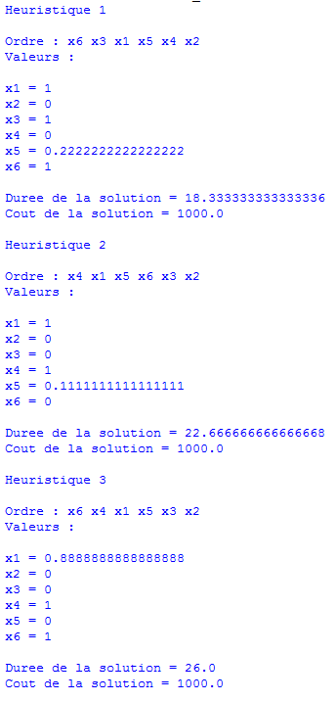

* Application du Branch & Bound :

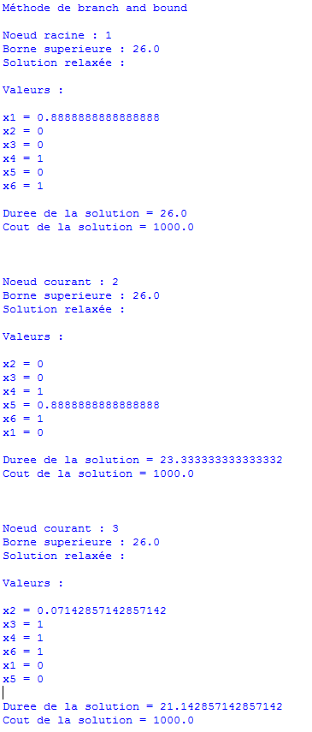

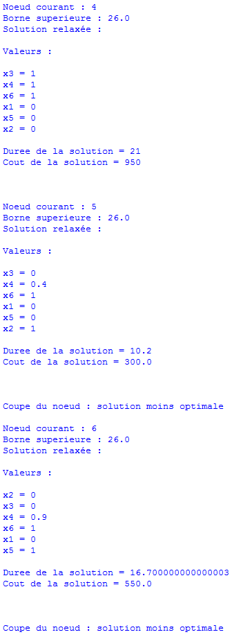

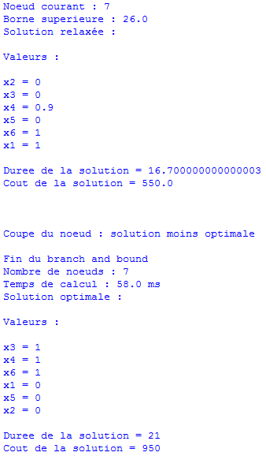

**Question n°5** :

# Diagramme de classes

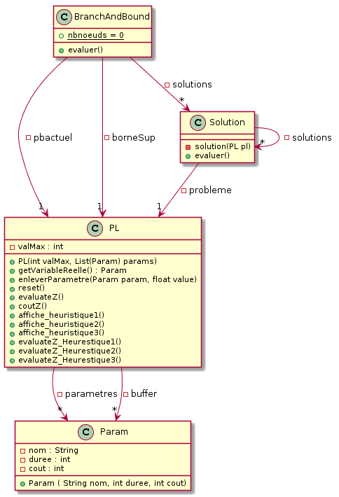

# Bibliographie / Webographie

* Documentation en ligne du langage Python :

<https://www.python.org/doc/>

Consulté le 07/04/2019

* Tutoriels sur le site tutorials point :

<https://www.tutorialspoint.com/python/>

Consulté le 07/04/2019